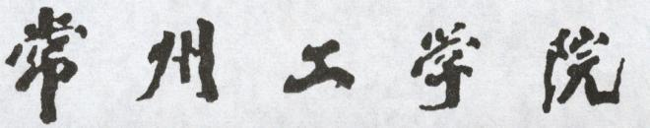

CHANGZHOU INSTITUTE OF TECHNOLOGY
实训报告
课程名称： 工程项目训练
二级学院： 计算机信息工程学院
课题名称： 员工管理系统/商品管理系统
班 级：
学 号：
姓 名：
指导教师： 蒋巍 奚吉（二班 奚吉 蒋巍）

2026年10月

目录
1.引言 1
1.1 员工管理系统 1
1.2 商品管理系统 1
2.系统分析 2
2.1 员工管理系统 2
2.2 商品管理系统 3
3.系统设计 5
3.1 员工管理系统 5
3.2 商品管理系统 9
4.系统实现 21
4.1 员工管理系统 21
4.2 商品管理系统 25
5.总结与展望 31

